关于申报北京市教育科学“十四五”规划2021年度“双减”专项课题网上填报工作的通知

各中小学、幼儿园、职高、民办学校、直属单位：
根据朝阳区《关于组织申报北京市教育科学“十四五”规划2021年度“双减”专项课题的通知》安排，现对我区申报北京市教育科学“十四五”规划2021年度“双减”专项课题网上填报工作通知如下：
一、网上申报时间
1.教师申报时间：2021年11月1日～11月7日。
2.学校审核时间：2021年11月8日16点之前。
二、申报网址
http://58.116.136.14/
三、相关注意事项
1.各单位接到通知后，请加强对本单位管理员账号使用（见附件1）的管理，并组织指导本单位申报课题的教师网上填报。
2.申报市规划“双减”专项课题的教师，按照《学校管理员及学校教师申报流程说明》（见附件2），根据本单位分配的教师申报账号登录申报网址，在规定时间内完成网上申报；
3.各单位科管干部请于2021年11月8日16点之前完成网上校级审核。各单位是课题申报条件（见2021年10月9日申报通知条件要求）把关的第一责任单位，请严格按照市规划“双减”专项课题申报条件进行审核，符合申报条件和申报要求者，在规定时间完成网上审核并提交，对不符合条件者，学校不得通过审核、提交。
4.各单位科管干部请于2021年11月8日16点之前将本单位“双减”专项课题申报书、课题设计论证匿名活页和课题申报汇总表3个文本（见2021年10月9日申报通知附件）放在同一个压缩包中以附件形式发送至邮箱cyqjyghb@126.com邮件标题请注明：单位+市规划“双减”专项课题+申报数量；每份申报书电子版以“课题名称+申报书”命名，课题设计论证活页电子版以“课题名称+匿名活页”命名。
5.网上填报有困难的学校和教师可以通过以下二维码扫码进群，区规划办将为申报者填报提供答疑服务。
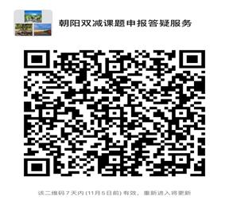
联系人及电话：曹洪彪13810729116，杨莹莹15210898446，刘海南18910369266

附件1：2021年朝阳区申报市规划“双减”专项课题审核系统学校管理员账号名单
附件2：学校管理员及学校教师申报工作流程说明

北京市朝阳区教育科学规划领导小组办公室
2021年11月1日
附件1
2021年朝阳区申报市规划“双减”专项课题网上审核系统
学校管理员账号名单
序号 | 用户名 | 登录账号
1 | 北京市朝阳区康泉新城幼儿园管理员 | 13800000001
2 | 北京市朝阳区劲松第一幼儿园管理员 | 13800000002
3 | 北京市朝阳区清友实验幼儿园管理员 | 13800000003
4 | 北京市朝阳区群星幼儿园管理员 | 13800000004
5 | 北京市朝阳区光华路幼儿园管理员 | 13800000005
6 | 北京市朝阳区西坝河第三幼儿园管理员 | 13800000006
7 | 北京市朝阳区新源里第二幼儿园管理员 | 13800000007
8 | 北京市朝阳区秀园幼儿园管理员 | 13800000008
9 | 北京市朝阳区团结湖第一幼儿园管理员 | 13800000009
10 | 北京市朝阳区安华里第二幼儿园管理员 | 13800000010
11 | 北京市朝阳区惠新里幼儿园管理员 | 13800000011
12 | 北京市朝阳区和平街幼儿园管理员 | 13800000012
13 | 北京市朝阳区花家地幼儿园管理员 | 13800000013
14 | 北京市朝阳区京通幼儿园管理员 | 13800000014
15 | 北京市朝阳区劲松第二幼儿园管理员 | 13800000015
16 | 北京市朝阳区西坝河第一幼儿园管理员 | 13800000016
17 | 北京市朝阳区定福家园幼儿园管理员 | 13800000017
18 | 北京市朝阳区松榆里幼儿园管理员 | 13800000018
19 | 北京市朝阳区丽景幼儿园管理员 | 13800000019
20 | 北京市朝阳区新源里幼儿园管理员 | 13800000020
21 | 北京市朝阳区水碓北里幼儿园管理员 | 13800000021
22 | 北京市朝阳区泛海幼儿园管理员 | 13800000022
23 | 北京市朝阳区安华里幼儿园管理员 | 13800000023
24 | 中国人民大学朝阳幼儿园管理员 | 13800000024
25 | 北京市朝阳区三里屯幼儿园管理员 | 13800000025
26 | 北京市朝阳区垡头幼儿园管理员 | 13800000026
27 | 北京市朝阳区望京新城幼儿园管理员 | 13800000027
28 | 北京市朝阳区枣营幼儿园管理员 | 13800000028
29 | 北京市朝阳区翠成幼儿园管理员 | 13800000029
30 | 北京市朝阳区华洋紫竹幼儿园管理员 | 13800000030
31 | 北京市朝阳区奥园幼儿园管理员 | 13800000031
32 | 北京市朝阳区北辰福第幼儿园管理员 | 13800000032
33 | 农业农村部机关幼儿园管理员 | 13800000033
34 | 中国科学院第四幼儿园管理员 | 13800000034
35 | 外交部幼儿园管理员 | 13800000035
36 | 北京市朝阳区人民政府机关幼儿园管理员 | 13800000036
37 | 北京第二外国语学院幼儿园管理员 | 13800000037
38 | 北京青年政治学院附属幼儿园管理员 | 13800000038
39 | 北京市朝阳区朝花幼儿园管理员 | 13800000039
40 | 中国听力语言康复研究中心启聪幼儿园管理员 | 13800000040
41 | 中国航空制造技术研究院银梦幼儿园管理员 | 13800000041
42 | 北京工业大学后勤服务集团幼儿教育中心管理员 | 13800000042
43 | 中华女子学院附属实验幼儿园管理员 | 13800000043
44 | 北京市朝阳区教育国资中心幼儿园管理员 | 13800000044
45 | 北京星海艺术幼儿园管理员 | 13800000045
46 | 中国建筑材料科学研究院幼儿园管理员 | 13800000046
47 | 中国农业机械化科学研究院幼儿园管理员 | 13800000047
48 | 北京师范大学实验幼儿园管理员 | 13800000048
49 | 中国传媒大学幼儿园管理员 | 13800000049
50 | 北京市朝阳区松榆东里幼儿园管理员 | 13800000050
51 | 北京市工商业联合会安贞东里幼儿园管理员 | 13800000051
52 | 北京市朝阳区呼家楼中心小学青青分校管理员 | 13800000052
53 | 北京市朝阳区实验小学博远分校管理员 | 13800000053
54 | 北京市朝阳区垂杨柳中心小学馨园分校管理员 | 13800000054
55 | 北京市星河实验学校平房分校管理员 | 13800000055
56 | 北京工业大学附属中学新升分校管理员 | 13800000056
57 | 北京市朝阳区实验小学福源分校管理员 | 13800000057
58 | 北京市朝阳区芳草地国际学校慈云分校管理员 | 13800000058
59 | 北京市第八十中学北皋分校管理员 | 13800000059
60 | 北京市朝阳区呼家楼中心小学景新分校管理员 | 13800000060
61 | 北京工业大学附属中学十八里店分校管理员 | 13800000061
62 | 北京市朝阳区呼家楼中心小学团结湖分校管理员 | 13800000062
63 | 北京市朝阳区第二实验小学双桥分校管理员 | 13800000063
64 | 北京市朝阳师范学校附属小学黄胄艺术分校管理员 | 13800000064
65 | 北京市朝阳区实验小学西直河分校管理员 | 13800000065
66 | 北京市朝阳区垂杨柳中心小学劲松分校管理员 | 13800000066
67 | 北京市朝阳区教育研究中心附属小学管理员 | 13800000067
68 | 北京市星河实验学校国美分校管理员 | 13800000068
69 | 北京市朝阳区白家庄小学东辰分校管理员 | 13800000069
70 | 首都师范大学朝阳小学管理员 | 13800000070
71 | 北京市朝阳区白家庄小学迎曦分校管理员 | 13800000071
72 | 北京市第八十中学牌坊分校管理员 | 13800000072
73 | 北京市朝阳区实验小学三里屯分校管理员 | 13800000073
74 | 北京市朝阳区芳草地国际学校德贤分校管理员 | 13800000074
75 | 北京市朝阳区实验小学博约分校管理员 | 13800000075
76 | 北京市朝阳区呼家楼中心小学柏阳分校管理员 | 13800000076
77 | 北京市朝阳区实验小学老君堂分校管理员 | 13800000077
78 | 北京市第八十中学睿实分校管理员 | 13800000078
79 | 北京市朝阳区芳草地国际学校朝丰分校管理员 | 13800000079
80 | 北京市朝阳区垂杨柳中心小学景园分校管理员 | 13800000080
81 | 府学胡同小学朝阳学校管理员 | 13800000081
82 | 北京师范大学奥林匹克花园实验小学管理员 | 13800000082
83 | 北京市朝阳区第二实验小学管理员 | 13800000083
84 | 北京市朝阳区呼家楼中心小学管理员 | 13800000084
85 | 北京市朝阳区芳草地国际学校管理员 | 13800000085
86 | 北京市朝阳区实验小学新源里分校管理员 | 13800000086
87 | 中国传媒大学附属小学管理员 | 13800000087
88 | 北京市朝阳区将台洼小学管理员 | 13800000088
89 | 北京市朝阳区芳草地国际学校远洋小学管理员 | 13800000089
90 | 北京市朝阳区兴隆小学管理员 | 13800000090
91 | 北京市朝阳区高家园小学管理员 | 13800000091
92 | 首都师范大学附属朝阳实验小学管理员 | 13800000092
93 | 北京市朝阳区实验小学左家庄分校管理员 | 13800000093
94 | 北京市朝阳师范学校附属小学和平街分校管理员 | 13800000094
95 | 清华大学附属小学商务中心区实验小学管理员 | 13800000095
96 | 北京市朝阳区垂杨柳中心小学金都分校管理员 | 13800000096
97 | 对外经济贸易大学附属小学管理员 | 13800000097
98 | 北京市朝阳区花家地实验小学管理员 | 13800000098
99 | 北京市朝阳区小武基小学管理员 | 13800000099
100 | 北京市朝阳区将台路小学管理员 | 13800000100
101 | 北京第二外国语学院附属小学管理员 | 13800000101
102 | 北京市朝阳区垂杨柳中心小学管理员 | 13800000102
103 | 中国音乐学院附属北京实验学校管理员 | 13800000103
104 | 北京市朝阳实验小学南校管理员 | 13800000104
105 | 北京市朝阳区实验小学管理员 | 13800000105
106 | 北京市朝阳区日坛小学管理员 | 13800000106
107 | 北京市朝阳区实验小学润泽分校管理员 | 13800000107
108 | 北京市朝阳区实验小学罗马嘉园分校管理员 | 13800000108
109 | 北京第二外国语学院附属小学定福分校管理员 | 13800000109
110 | 北京市朝阳师范学校附属小学管理员 | 13800000110
111 | 北京第二实验小学朝阳学校管理员 | 13800000111
112 | 北京明远教育书院实验小学管理员 | 13800000112
113 | 中国人民大学附属中学朝阳实验学校管理员 | 13800000113
114 | 北京市朝阳区芳草地国际学校世纪小学管理员 | 13800000114
115 | 北京市朝阳区白家庄小学管理员 | 13800000115
116 | 北京市星河实验学校管理员 | 13800000116
117 | 北京市朝阳区碧思一土学校管理员 | 13800000117
118 | 北京市朝阳区赫德双语学校管理员 | 13800000118
119 | 北京市朝阳区博文学校管理员 | 13800000119
120 | 北京市朝阳区金地老君堂实验学校管理员 | 13800000120
121 | 北京市朝阳区精诚实验小学管理员 | 13800000121
122 | 北京市朝阳区博雅小学管理员 | 13800000122
123 | 北京市朝阳区朝阳外语小学管理员 | 13800000123
124 | 北京市朝阳区好思之家三语小学管理员 | 13800000124
125 | 北京工业大学附属中学劲松分校管理员 | 13800000125
126 | 北京市第八十中学小红门分校管理员 | 13800000126
127 | 北京中学明德分校管理员 | 13800000127
128 | 北京市第十七中学辰阳分校管理员 | 13800000128
129 | 北京工业大学附属中学双桥分校管理员 | 13800000129
130 | 北京市朝阳区教育研究中心附属学校管理员 | 13800000130
131 | 北京工业大学实验学校管理员 | 13800000131
132 | 北京市楼梓庄中学管理员 | 13800000132
133 | 中国传媒大学附属中学管理员 | 13800000133
134 | 北京市第八十中学嘉源分校管理员 | 13800000134
135 | 北京市第八十中学康营分校管理员 | 13800000135
136 | 北京市陈经纶中学分校望京实验学校管理员 | 13800000136
137 | 北京市第八十中学温榆河分校管理员 | 13800000137
138 | 北京市陈经纶中学嘉铭分校管理员 | 13800000138
139 | 中国教育科学研究院朝阳实验学校管理员 | 13800000139
140 | 北京市第八十中学体育运动学校管理员 | 13800000140
141 | 北京师范大学三帆中学朝阳学校管理员 | 13800000141
142 | 北京市陈经纶中学劲松分校管理员 | 13800000142
143 | 北京市金盏学校管理员 | 13800000143
144 | 首都师范大学附属实验学校管理员 | 13800000144
145 | 北京市第八十中学管庄分校管理员 | 13800000145
146 | 北京市陈经纶中学崇实分校管理员 | 13800000146
147 | 北京师范大学朝阳附属学校管理员 | 13800000147
148 | 北京景山学校朝阳学校管理员 | 13800000148
149 | 北京市朝阳区芳草地国际学校富力分校管理员 | 13800000149
150 | 北京市樱花园实验学校管理员 | 13800000150
151 | 北京市朝阳外国语学校北苑分校管理员 | 13800000151
152 | 北京市陈经纶中学新教育实验分校管理员 | 13800000152
153 | 北京市第八十中学枣营分校管理员 | 13800000153
154 | 北京市陈经纶中学民族分校管理员 | 13800000154
155 | 北京市第九十四中学朝阳新城分校管理员 | 13800000155
156 | 北京市中央商务区实验学校管理员 | 13800000156
157 | 北京市润丰学校管理员 | 13800000157
158 | 北京教育学院朝阳分院附属学校管理员 | 13800000158
159 | 北京市朝阳区芳草地国际学校甘露园分校管理员 | 13800000159
160 | 北京市陈经纶中学分校管理员 | 13800000160
161 | 北京市第九十四中学机场分校管理员 | 13800000161
162 | 北京市第五中学朝阳双合分校管理员 | 13800000162
163 | 北京市日坛中学实验学校管理员 | 13800000163
164 | 中国科学院附属实验学校管理员 | 13800000164
165 | 清华大学附属中学管庄学校管理员 | 13800000165
166 | 清华大学附属中学广华学校管理员 | 13800000166
167 | 北京市第十七中学管理员 | 13800000167
168 | 北京市日坛中学管理员 | 13800000168
169 | 清华大学附属中学朝阳学校管理员 | 13800000169
170 | 北京工业大学附属中学管理员 | 13800000170
171 | 北京第二外国语学院附属中学管理员 | 13800000171
172 | 中央美术学院附属实验学校管理员 | 13800000172
173 | 北京市东方德才学校管理员 | 13800000173
174 | 北京市和平街第一中学管理员 | 13800000174
175 | 北京市朝阳外国语学校管理员 | 13800000175
176 | 北京中学管理员 | 13800000176
177 | 北京市陈经纶中学管理员 | 13800000177
178 | 北京市第一七一中学朝阳豆各庄分校管理员 | 13800000178
179 | 中国人民大学附属中学朝阳学校管理员 | 13800000179
180 | 北京市三里屯一中管理员 | 13800000180
181 | 北京化工大学附属中学管理员 | 13800000181
182 | 北京市陈经纶中学团结湖分校管理员 | 13800000182
183 | 北京市第八十中学管理员 | 13800000183
184 | 黄冈中学北京朝阳学校管理员 | 13800000184
185 | 北京市第二中学朝阳学校管理员 | 13800000185
186 | 北京汇文中学朝阳垂杨柳分校管理员 | 13800000186
187 | 华中师范大学第一附属中学朝阳学校管理员 | 13800000187
188 | 北京市第八十中学睿德分校管理员 | 13800000188
189 | 中国科学院附属实验学校分校管理员 | 13800000189
190 | 对外经济贸易大学附属中学（北京市第九十四中学）管理员 | 13800000190
191 | 东北师范大学附属中学朝阳学校管理员 | 13800000191
192 | 清华大学附属中学望京学校管理员 | 13800000192
193 | 北京市朝阳区职业技术学校管理员 | 13800000193
194 | 北京市电气工程学校管理员 | 13800000194
195 | 北京市求实职业学校管理员 | 13800000195
196 | 北京市劲松职业高中管理员 | 13800000196
197 | 北京市朝阳区金色河畔高尔夫学校管理员 | 13800000197
198 | 朝阳区职工大学（朝阳社区学院）管理员 | 13800000198
199 | 北京教育学院朝阳分院管理员 | 13800000199
200 | 朝阳区教研中心管理员 | 13800000200
201 | 朝阳区信息中心管理员 | 13800000201
202 | 朝阳区国资管理中心管理员 | 13800000202
203 | 朝阳区招生考试中心管理员 | 13800000203
204 | 朝阳区教学设备中心管理员 | 13800000204
205 | 朝阳区青少年活动中心管理员 | 13800000205
206 | 朝阳区保健所管理员 | 13800000206
207 | 朝阳区老干部管理服务中心管理员 | 13800000207
208 | 朝阳区人才服务教育分中心管理员 | 13800000208
209 | 朝阳区社会力量办学管理所管理员 | 13800000209
210 | 朝阳区项目资金管理中心管理员 | 13800000210
211 | 朝阳区教产中心管理员 | 13800000211
212 | 朝阳区特教中心管理员 | 13800000212
213 | 朝阳区党建指导评价中心管理员 | 13800000213

附件2

学校管理员及学校教师申报工作流程说明

一、学校管理员操作流程
第一步：输入网址： http://58.116.136.14/
根据本单位账号和密码，登陆。
建议使用Google Chrome（谷歌浏览器）、360浏览器极速模式、火狐浏览器。
手机号：
密码：
注：学校用户第一次登录首先需要更改自己的密码！（初始密码是123456）验证码注意区分大小写
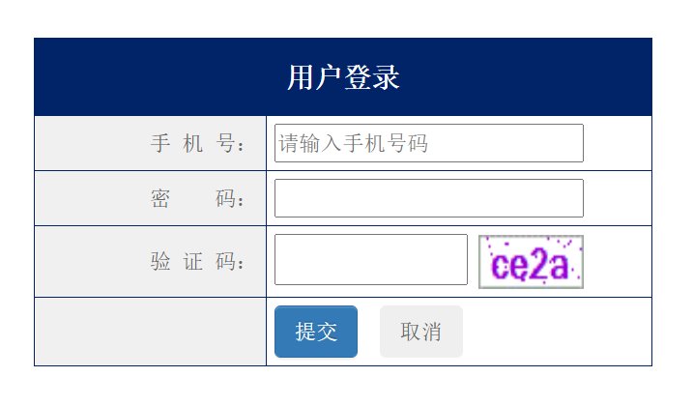
第二步：进入课题评审系统。点击“用户列表”页面找到自己账号。然后点击【修改密码】。

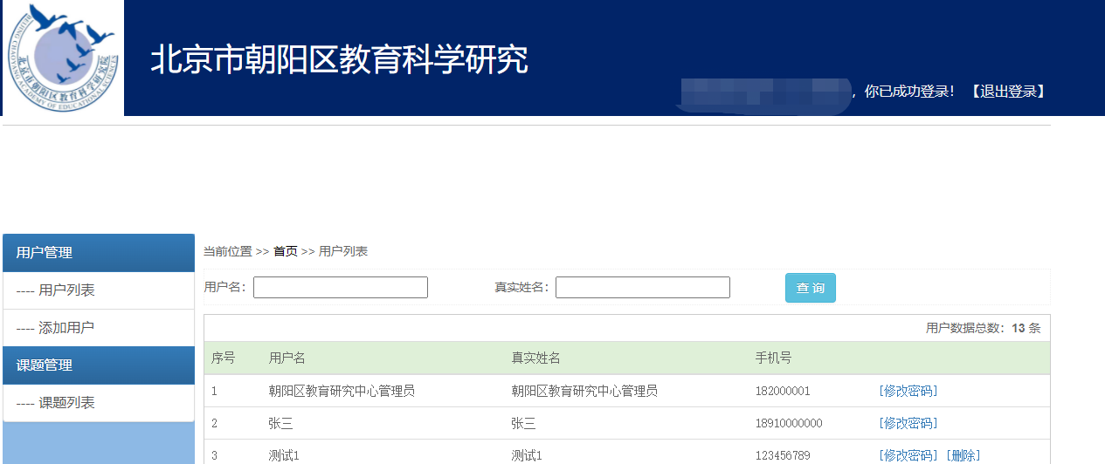
第三步：添加学校教师账号。点击“添加用户”按钮，然后填写用户真实信息再“提交”。
注：用户名和真实姓名一致，登录将用手机号登录。
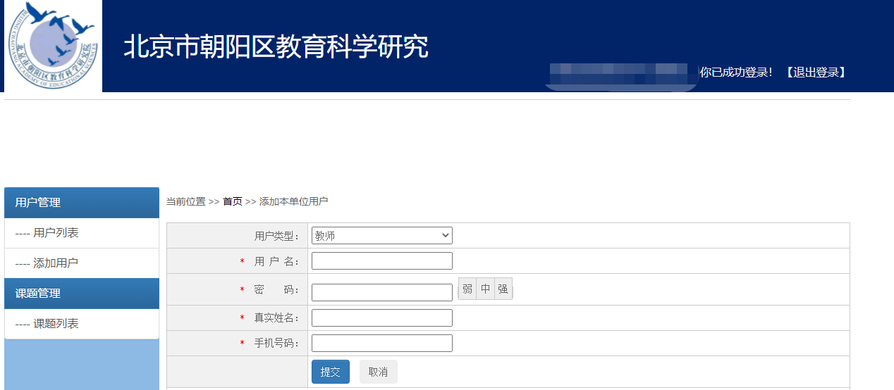

第四步：在评选活动列表中，选择“2021年北京双减专项课题申报”并【点击进入】。
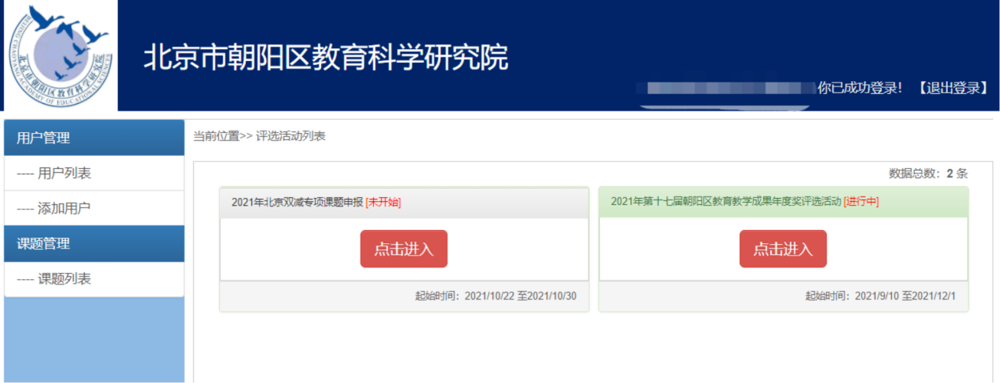

第五步：进入课题列表后点击“课题名称”进行查看，可进行“驳回”和“通过”操作。
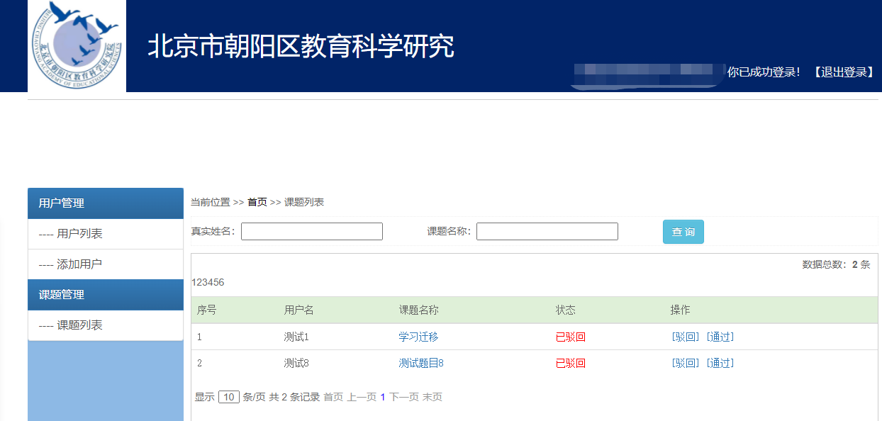

二、学校教师操作流程
第一步：输入网址： http://58.116.136.14/
根据学校分配的账号和密码，登陆。
建议使用Google Chrome（谷歌浏览器）、360浏览器极速模式、火狐浏览器。
手机号：
密码：
注：用户第一次登录首先需要更改自己的密码！

第二步：进入课题评审系统。进入教师参加的课题申报活动【点击进入】。
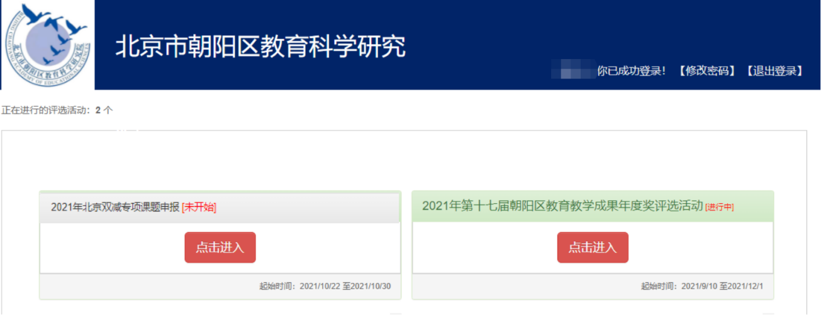
第三步：承诺书阅读完后，选中申请承诺与成果授权已阅读后，【点击下一步】。
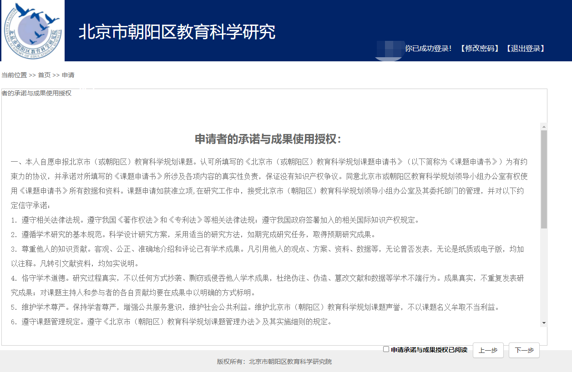
第四步：基本信息完整填报后点击“提交”（注意，提交后，基本信息不能再修改）
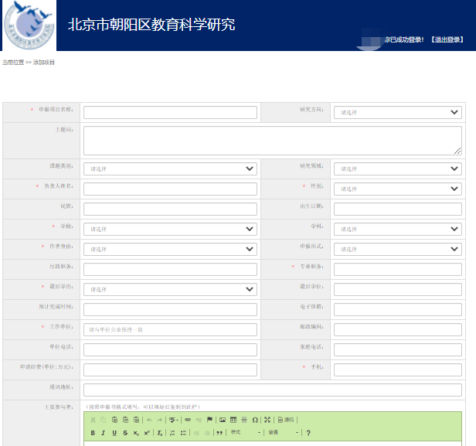
第五步：提交课题申请书匿名活页和课题申请书PDF版。
- 提交匿名活页（用于专家评审）
点击“添加文件”，选择要上传的匿名活页（注意，匿名活页需要PDF格式）；注意：在“附件类型”中选择：匿名附件，再点击下方“上传”按钮，然后点击“确定”。
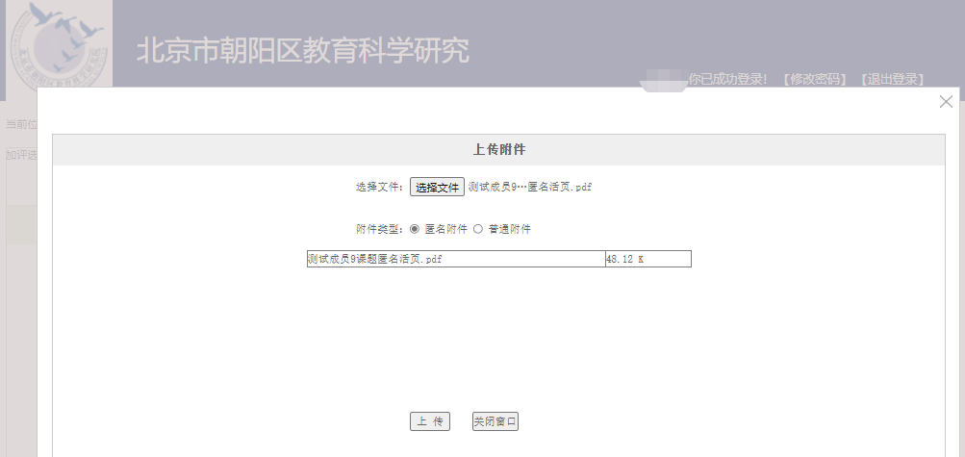
- 提交课题申请书
点击“添加文件”，选择要上传的课题申请书（无需匿名，但一定是PDF格式）；在“附件类型”中选择：普通附件，再点击下方“上传”按钮，然后点击“确定”。
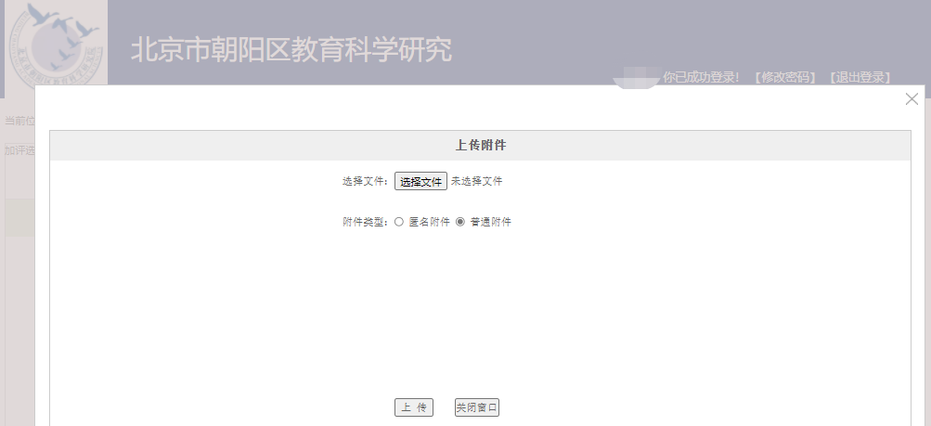
第六步：：材料上传完成后，确认无误，点击“提交”和“确认”，弹出“提交成功”，教师个人填报申请完成。等待学校审核。
